建筑碳排放模拟

工程名称 | 琳琅珠玉“零碳”艺术馆
工程地点 | 辽宁-鞍山-岫岩
设计编号
建设单位
设计单位
设 计 人
审 核 人
审 定 人
设计日期 | 2023年12月16日

采用软件 | 能耗计算BESI2023
软件版本 | 20220808(SP1)
研发单位 | 北京绿建软件股份有限公司
正版授权码 | T18842551439
目 录
1 建筑概况 3
2 计算依据 3
3 碳排放计算结果 3

建筑概况
工程名称 | 琳琅珠玉“零碳”艺术馆
工程地点 | 辽宁-鞍山-岫岩
地理位置 | 北纬：40.30° | 东经：123.30°
建筑面积(m²) | 地上842 地下0
建筑层数 | 地上2 地下1
建筑高度（m） | 地上9.0 地下3.0
建筑体积(m³) | 2926.80
建筑外表面积(m²) | 1091.51
北向角度 | 168
外墙太阳辐射吸收系数 | 0.75
屋顶太阳辐射吸收系数 | 0.75
控温期 | 供冷期:6.14-8.31,供暖期:11.1-3.28

计算依据
1. 《绿色建筑评价标准》(GB/T50378-2019)
2. 《民用建筑绿色性能计算标准》(JGJ/T 449-2018)
3. 《建筑能效标识技术标准》(JGJ/T 288-2012)
4. 《严寒和寒冷地区居住建筑节能设计标准》JGJ 26-2018
5. 《民用建筑热工设计规范》GB50176
6. 《建筑外门窗气密，水密，抗风压性能分级及检测方法》GB/T 7106-2008

碳排放计算结果
3.1 展厅改造前
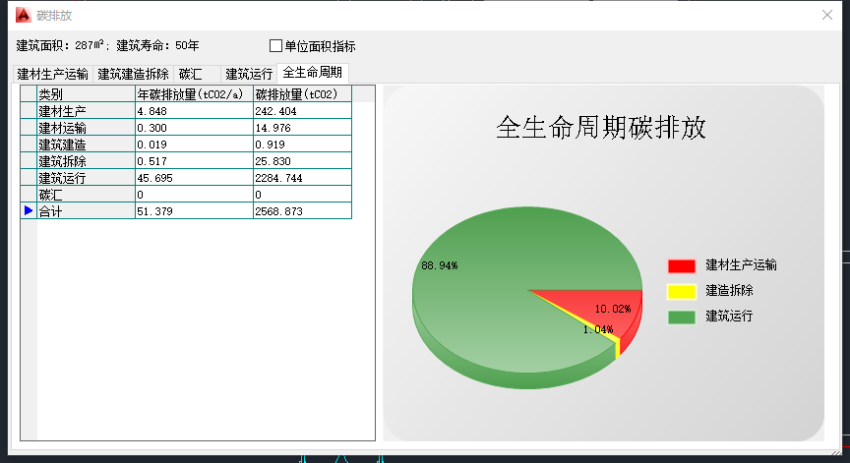
3.2 展厅改造后

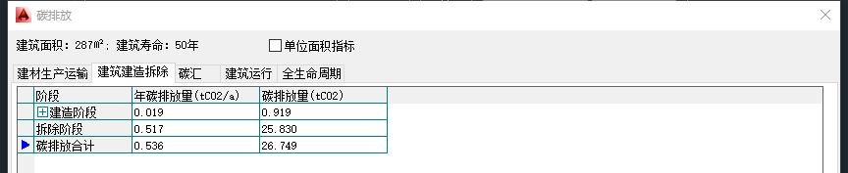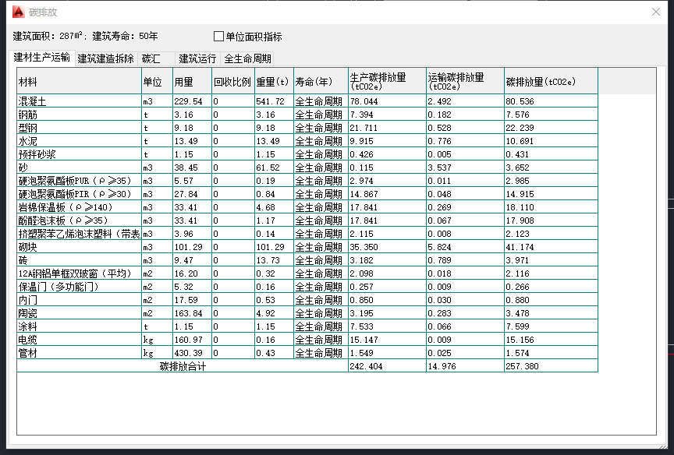
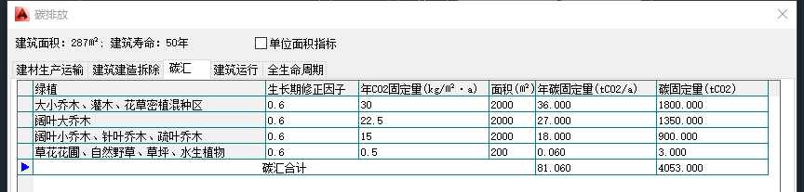
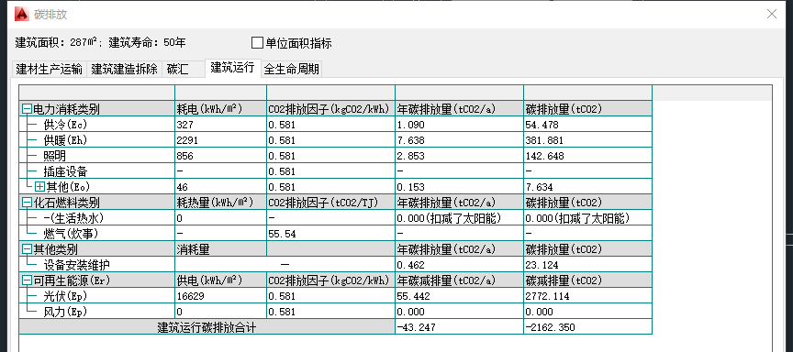
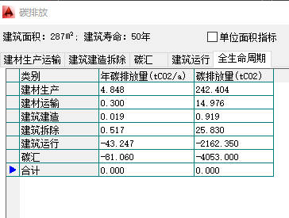
3.3 工作室改造后
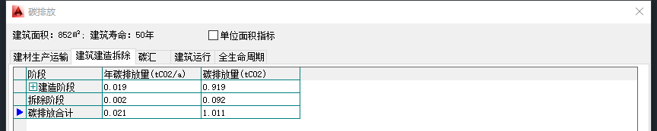
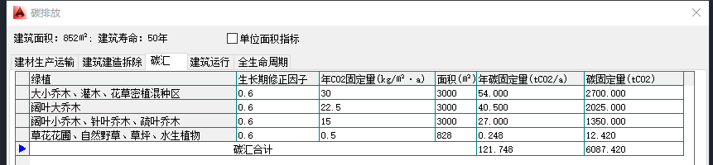
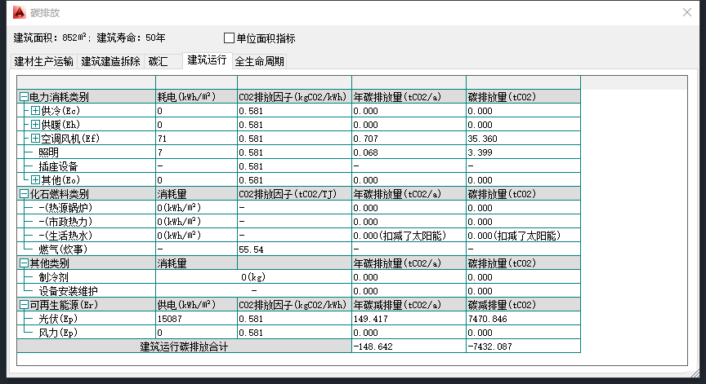
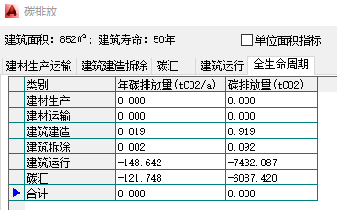
3.4 民宿改造后
